PRODUÇÃO E CARACTERIZAÇÃO DE CARVÃO ATIVADO SULFONADO OBTIDO DE BAGAÇO DE CANA-DE-AÇÚCAR PARA REAÇÕES DE DESIDRATAÇÃO DE XILOSE A FURFURAL

Thiago Alves Lopes Silva *; Adilson Cândido da Silva ²; Daniel Pasquini ¹

Resumo
O presente estudo objetivou produzir e caracterizar diferentes carvões ativados (CAs) sulfonados a partir do bagaço de cana-de-açúcar (BCA), bem como avaliar a conversão (C), rendimento (R) e seletividade (S) destes na reação de desidratação de xilose a furfural. Os CAs foram produzidos utilizando BCA impregnado com solução aquosa de cloreto de zinco e cloreto de cobre, e carbonizado a 550ºC por 3 h sob atmosfera de nitrogênio. O processo de sulfonação foi realizado com ácido sulfúrico (98%), razão sólido/líquido de 1:10 a 160ºC por 2 h. A reação de desidratação foi realizada com 5% de catalisador, 180ºC por 2 h. Os CA/ZnCl₂ e CA/CuCl₂ apresentaram, respectivamente, áreas superficiais de 1.108,84 m².g⁻¹ e 300,82 m².g⁻¹. Após sulfonação ocorreu um pequeno decréscimo da área superficial específica do CA/ZnCl₂ (1.055,84 m².g⁻¹₎, podendo este ser atribuído a fixação dos grupos sulfônicos (-SOH₃) e a degradação da matriz carbônica. Já o CA/CuCl₂ após funcionalização teve um aumento de área superficial específica (440 m².g⁻¹) sugerindo que este material sofreu um processo de carbonização incompleta, o qual favorece o desenvolvimento de mais poros durante a sulfonação. As micrografias dos CAs indicam que estes apresentam uma estrutura porosa e que após a sulfonação 100% do Zn e 90% do Cu foram removidos. Os CAs apresentaram elevada estabilidade térmica (200ºC - 220ºC), sendo esta superior a temperatura utilizada nas reações de desidratação xilose (180ºC). Os valores de C, R e S para o CA-S/ZnCl₂ e CA-S/CuCl₂ atingiram, respectivamente, 71,43% e 66,67%; 31,27% e 55,96%, e 43,00% e 83,93%.

PALAVRAS-CHAVE: Biomassa lignocelulósica; Carbono ativado; Sulfonação; D-xilose; 2-furaldeído.

Introdução
A crescente demanda global por energia, aliada ao caráter não renovável das reservas de petróleo e ao aumento das emissões de gases estufa, tem impulsionado a busca por biocombustíveis e produtos químicos alternativos aos derivados fósseis (CHOUDHARY; SANDLER; VLACHOS, 2012).
Dentre estes químicos, destaca-se o furfural, o qual pode ser sintetizado a partir dos monossacarídeos C₅ hemicelulósicos. O furfural é considerado uma molécula plataforma devido a possibilidade de ser convertido em outros produtos químicos, como fungicidas, agentes extratores de compostos aromáticos e nylon, bem como pode ser utilizado como precursor na obtenção de álcool furfurílico, furanos, ácido funóico, ácido levulínico e tetrahidrofurano (MACHADO et al., 2016).
Atualmente, a produção industrial de furfural é baseada na hidrólise de biomassa e seguida de desidratação das pentoses obtidas usando um catalisador homogêneo ácido de Brønsted (ácido sulfúrico) em meio aquoso. O processo de catálise homogênea atinge apenas ∼50% do rendimento teórico de furfural, além de provocar corrosão das instalações industriais e necessitar da realização de etapas de pós-tratamentos para garantir a pureza do produto, bem como minimizar os impactos dos efluentes gerados no processo produtivo (RACHAMONTREE et al., 2020).
Nessa perspectiva, o pressente trabalho objetivou sintetizar e caracterizar diferentes carvões ativados a partir do bagaço de cana-de-açúcar, assim como avaliar a conversão (C), rendimento (R) e seletividade (S) destes catalisadores na reação de desidratação de xilose à furfural.

Metodologia

- Preparação dos carvões ativados (CAs)

Para síntese do CAs, incialmente uma massa de 10,0 g de BCA, com granulometria ≤ 1,00 mm, foi impregnada com 150 mL de solução aquosa de cloreto de zinco (ZnCl₂) e cloreto de cobre (CuCl₂) considerando uma razão mássica de biomassa/agente ativante de 1:1. Após impregnação e secagem do BCA (105ºC/12h), este foi carbonizado em forno tubular com tubo de quartzo em atmosfera de nitrogênio, a 550ºC por 2h. O material resultante do processo de carbonização, foi macerado, lavado com água quente e seco em estufa de circulação de ar a 105ºC por 12h. Os CAs foram identificados conforme o agente ativante utilizado, sendo nomeados como CA/ZnCl₂ e CA/CuCl₂.
A sulfonação dos CAs foi realizada por meio da reação direta com ácido sulfúrico (H₂SO₄) concentrado (98%), em uma razão sólido/líquido de 1:10, temperatura de 160ºC e tempo de reação de 2h. Após o tempo reacional os CAs foram lavados com água destilada até pH neutro e secos a 105ºC por 12h. Os CAs funcionalizados foram nomeados como, CA-S/ZnCl₂ e CA-S/CuCl₂.

- Caracterização dos CAs
A área superficial específica , o tamanho e volume médio dos poros dos CAs antes e após sulfonação foram determinados aplicando, respectivamente, os métodos de Brunauer-Emmett-Teller (B.E.T) e de Barrett-Joyner-Halenda (B.J.H). As isotermas de adsorção/dessorção de nitrogênio a -196ºC foram obtidas em um equipamento ASAP da Micromeritics, modelo ASAP2020PLUS.
A morfologia dos CAs foi determinada em um microscópio eletrônico de varredura (MEV) modelo de Carl Zeiss EVO 10 MA, com ampliação de 5.00 KX e tensão de aceleração de 20 kV. A composição de Zn (zinco), Cu (cobre) e Cl (cloro) nas amostras foi determinada por espectroscopia de energia dispersiva por Raios-X (EDS) utilizando um detector da marca Oxford modelo 51-ADD0048. Os conteúdos de Carbono (C), Hidrogênio (H) e Enxofre (S) dos CAs foram determinados por Análise Elementar (CHNS) em equipamento 2400 Series II CHNS/O (Perkin Elmer). O teor de Oxigênio (O) foi obtido por diferença, considerando-se o somatório de C, H, S, Cl, Zn e Cu.
A análise termogravimétrica (TGA) dos CAs, foi realizada em um Analisador Termogravimétrico, modelo TGA 55 (TA Instruments) com uma rampa de aquecimento de 25 a 900°C, taxa de fluxo de 60 mL.min⁻¹ de nitrogênio e razão de aquecimento de 10 ºC. min⁻¹.
As medidas de espalhamento Raman foram obtidas a temperatura ambiente em um espectrofotômetro da marca Horiba, modelo Labram HR Evolution equipado com detector CCD. Os espectros Raman foram obtidos na linha de excitação de 532 nm (DAMODAR, et al., 2019) na região de 800 a 2200 cm⁻¹. Os defeitos estruturais dos CAs após a sulfonação foram determinados pela relação entre as intensidades das bandas I_{D}/I_{G.}
A capacidade de troca iônica (CTI) dos CAs foi determinda pelo método de titulação ácido-base conforme descrito por Lee et al. (2010). A CTI foi calculada pela equação 1.

$\text{CTI (mmol/g) =}\frac{ {\text{V}}_{\text{NaOH }}\text{x }{\text{M }}_{\text{NaOH}}}{\text{m}}$ (1)

Onde V_{NaOH} é o volume (L) de solução gasto na titulação, M_{NaOH} é a molaridade da solução e m (g) a massa da amostra em base seca.
A densidade de grupos SO₃H (mmol/g) incorporados nos CAs após o processo de sulfonação foi estimada pela diferença entre a CTI do material antes da sulfonação e a CTI do CA funcionalizado, conforme equação 2.

${\text{SO}}_{\text{3}}\text{H} \text{(}\text{mmol}\text{/}\text{g}\text{)} \text{=} {\text{CTI}}_{\text{2 }}\text{- }{\text{CTI}}_{\text{1}}$ (2)
Sendo CTI₁ a capacidade de troca iônica do CA antes da sulfonação e CTI₂ é a capacidade de troca iônica do CA após a sulfonação.

- Reações de desidratação de xilose à furfural
Para realização do ensaio, adicionou-se 30 mL de solução aquosa de xilose (0,2 M) no reator (Parr 4848), 0,05 g de CA e borbulhou-se gás nitrogênio (N₂) por 5 min. para eliminar gases dissolvidos que poderiam interferir na reação de desidratação. Posteriormente a mistura reacional foi aquecida até 180ºC e mantida nessa temperatura por 2h. Após a reação, a mistura foi filtrada em papel filtro quantitativo, para separação do CA. A fração líquida foi filtrada novamente utilizando filtros Millipore® (0,20µm) e em seguida congelada para posterior determinação da concentração de xilose e furfural.

- Determinação de xilose e furfural
A determinação de xilose e furfural foi realizada por cromatografia líquida de alta eficiência (HPLC), utilizando um cromatógrafo Shimadzu acoplado a um detector de índice de refração (RID-10A), detector de arranjo de diodos (SPD-M20A) e coluna Supelcogel C610-H (30 cm x 7,8 mm, Sigma-Aldrich). A separação de xilose foi realizada a 32ºC utilizando detector RID-10A com solução aquosa de ácido fosfórico (0,1% v/v) a uma vazão de 0,5 mL. min⁻¹, enquanto a determinação de furfural foi realizada a 55ºC em detector PDA (274 nm) com solução aquosa de ácido sulfúrico (5 mmol. L⁻¹) a uma vazão de 0,6 mL.min⁻¹. A conversão de xilose, o rendimento e a seletividade de furfural foram determinados, respectivamente, pelas equações 3, 4 e 5. $\text{Conversão xilose (\%)}\text{ =}\frac{\left[{\text{Xilose}}_{\text{i }}\right]\text{-}\left[{\text{Xilose}}_{\text{f}}\right]}{\left[{\text{Xilose}}_{\text{i}}\right]}\text{ x 100}$ (3)
$\text{Rendimento Furfural (\%)}\text{ =}\frac{\left[{\text{Furfural}}_{\text{f }}\right]}{\left[{\text{Xilose}}_{\text{i}}\right]}\text{ x 100}$ (4)
$\text{Seletividade (\%)}\text{ =}\frac{\left[\text{Rendimento furfural}\right]}{\left[\text{Conversão xilose}\right]}\text{ x} \text{100}$ (5)

Onde [Xilose_{i}] é a concentração inicial de xilose; [Xilose_{f}] representa a concentração final de xilose; [Furfural] concentração de furfural no final da reação.

Resultados e Discussões
Analisando a Tabela 1, observa-se que após a sulfonação ocorreu um pequeno decréscimo da área superficial específica do CA/ZnCl_{2, S}endo este atribuído a fixação dos grupos sulfônicos (-SOH₃) na superfície do CA e a degradação da matriz carbônica pelo H₂SO₄ (KOLUR; SHARIFIAN; KAGHAZCHI, 2019). Já o CA/CuCl₂ após sulfonação teve um expressivo aumento na área superficial específica e no volume dos poros, podendo este ser atribuído à remoção do agente ativante remanescente ao processo de lavagem e/ou pela formação de mais poros na estrutura do CA.

Tabela 1- Propriedades texturais dos CAs.
Amostra | S_{BET} (m².g⁻¹) | V_{p}  (cm^{3.}g⁻¹) | d_{P}  (nm)
CA/ZnCl₂ | 1.108,84 | 0,600 | 2,15
CA-S/ZnCl₂ | 1.055,62 | 0,607 | 2,30
CA/CuCl₂ | 300,82 | 0,185 | 2,46
CA-S/CuCl₂ | 440,00 | 0,318 | 2,89
Fonte: Autores. S = área superficial específica; V_{p} = volume do poro; d_{P} = diâmetro do poro.

Nesse contexto, Fraga (2013) salienta que a sulfonação auxilia o desenvolvimento de poros em materiais que sofreram carbonização incompleta, enquanto em carvões ativados que possuem estrutura porosa definida a sulfonação diminui a área, devido ao preenchimento dos poros por grupos SO₃H.
As isotermas de adsorção/dessorção apresentadas na figura 1A para o CA/ZnCl2 e CA-S/ZnCl2 são classificadas como do tipo I (b), o que caracteriza os carvões ativados produzidos como materiais microporosos que apresentam uma distribuição mais ampla do tamanho dos poros, incluindo microporos mais largos e mesoporos, possivelmente estreitos (< ± 2,5 nm). Observa-se a ocorrência de histerese H4 indicando a formação de mesoporosidade e poros em forma de fenda. As isotermas do CA/CuCl2 e CA-S/CuCL2 (Figura 1B) são do tipo II, características de materiais não porosos ou macroposos, no entanto com base nos dados da Tabela 1 e na análise das isotermas de adsorção/dessorção (Figura 1B) observa-se uma considerável adsorção para baixos valores de P/Po (<0.1) e diâmetros médios de poros de 2,46nm e 2,89 nm, o que permite classificar esses CAs como materiais que possuem uma mistura de microporos e mesoporos. Visualiza-se um ciclo de histerese H4, indicando a formação de uma estrutura carbônica micro e mesoporosa, com poros em forma de fenda em estruturas semelhantes a placas (SING et al. 1995; THOMMES et al., 2015).
As micrografias do CA/ZnCl₂ (Figura 2A) e CA-S/ZnCl₂ (Figura 2B), sugerem que após o processo de sulfonação não ocorreram mudanças na estrutura dos poros. Enquanto nas micrografias do CA-S/CuCl₂ (Figura 3B) observa-se a formação de uma estrutura esponjosa no interior de alguns poros (setas amarelas), podendo essa modificação ter provocado a elevação de área superficial específica. Nota-se nos mapas de EDS a presença de Zn, Cu e Cl na superfície interna e externa dos poros, sendo o Zn e Cu, removidos 100% e 90%, respectivamente, após sulfonação. A incorporação de S após sulfonação é confirmada pelo EDS e pelo aumento composicional deste elemento apresentado na Tabela 2.

Figura 1. Isotermas de adsorção/dessorção dos CAs.
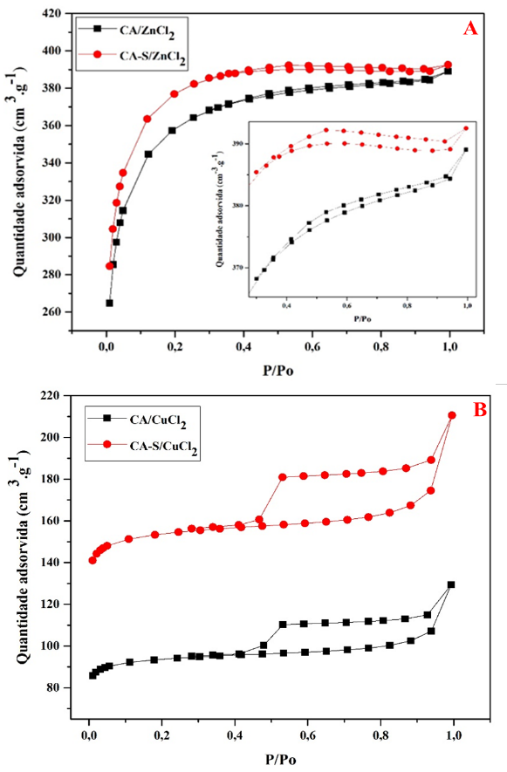
Fonte: Autores. A – CA/ZnCl₂ antes (linha preta) e após sulfonação (linha vermelha); B- CA/CuCl₂ antes (linha preta) e após sulfonação (linha vermelha).

Figura 2. Micrografias do CA/ZnCl₂ .
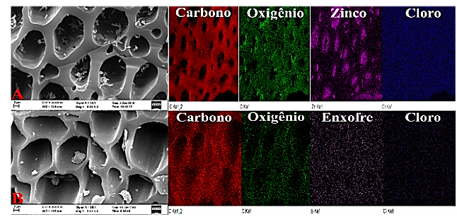
Fonte: Autores. A- não sulfonado; B- sulfonado.

Figura 3. Micrografias do CA/CuCl₂.
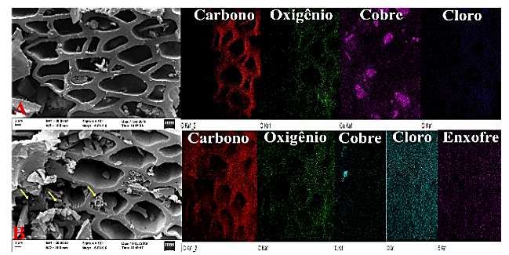
Fonte: Autores. A- não sulfonado; B- sulfonado.

O teor de S e H (Tabela 2) para todas as amostras após o processo de sulfonação foram aumentados, indicando a incorporação de grupos -SO₃H na estrutura dos CAs. O aumento do conteúdo de S atribuído a incorporação de grupos -SO₃H após sulfonação, também foi reportado nos estudos de Wang; Fang; Zhang (2019) e Mateo et al. (2020).

Tabela 2-Composição química elementar dos CAs.
Composição  Química | Amostras
 | 1 | 1.1 | 2 | 2.1
%C | 65,40 | 61,03 | 41,40 | 63,71
%H | 1,02 | 1,25 | 0,76 | 2,10
%N | 0,30 | 0,40 | 0,23 | 0,42
%S | 0,19 | 0,54 | 0,13 | 1,94
%O | 26,54 | 36,51 | 38,75 | 29,61
%Cu* | - | - | 18,22 | 1,78
%Zn* | 6,06 | - | - | -
%Cl* | 0,49 | 0,27 | 0,51 | 0,44
Fonte: Autores. 1 = CA/ZnCl₂; 1.1 = CA-S/ZnCl₂; 2 = CA/CuCl₂; 2.1 = CA-S/CuCl₂. *Determinação por EDS.

Os termogramas do CAs apresentados na Figura 4, indicam que mesmo após o processo de sulfonação tem-se uma elevada estabilidade térmica até, aproximadamente, 200ºC - 220ºC, sendo esta superior a temperatura utilizada para realização das reações de desidratação xilose (180ºC). Observa-se três principais eventos de decomposição térmica, sendo o 1º evento de 25ºC a 100ºC correspondente a eliminação de água adsorvida fisicamente na superfície do CA; o 2ºevento de 100ºC a 450ºC referente a decomposição dos grupos de superfície presentes no carvão, como os grupos sulfônicos, carboxílicos e lactonas e, o 3º evento de 450ºC a 900ºC atribuído a decomposição da estrutura carbônica do material (ROCHA; OLIVEIRA; FRANCA, 2019; VAN; THU, 2019).

Figura 4. Curvas termogravimétricas dos CAs.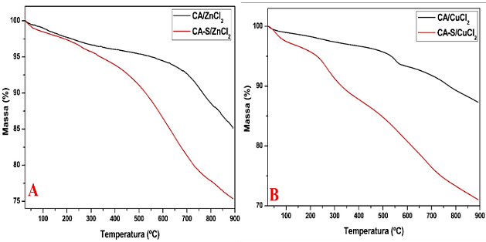
Fonte: Autores. A – CA/ZnCl₂ antes (linha preta) e após sulfonação (linha vermelha); B- CA/CuCl₂ antes (linha preta) e após sulfonação (linha vermelha).

A relação entre as bandas D (desordem da estrutura carbônica) e G (carbono organizado) obtidas nos espectros de Raman para o CA/ZnCl₂ aumentou de 0,82 para 0,88 após sulfonação e para o CA/CuCl2 o aumento foi de 0,82 para 0,85. O baixo incremento na relação I_{D}/I_{G} observado neste estudo, indica que as condições do processo de sulfonação utilizadas, não resultaram na quebra considerável da simetria da cadeia carbônica ou na formação de vários defeitos na estrutura do CA (NAHAVANDI et al., 2019). Fato também observado nos trabalhos de Li et al. (2019a) e Li et al. (2019b).
Após sulfonação a concentração de grupos -SO₃H para o CA/ZnCl₂ e CA/CuCl₂ correspondeu a 0,05 ± 0,002 mmol/g e 0,33 ± 0,001 mmol/g. Observa-se na Tabela 3 que a conversão de xilose para os CA/ZnCl₂, e CA/CuCl₂ após o processo de sulfonação reduziu, devido a remoção de 100% do zinco e de 90% do cobre, os quais atuavam na reação como sítios ácidos de Lewis formando intermediários (xilulose/lixose) e, dessa forma a conversão foi realizada apenas pelos sítios ácidos de Bronsted representados pelos grupos SO₃H.

Tabela 3- Desempenho catalítico dos CAs.
Amostra | C(%) | R(%) | S(%)
CA/ZnCl₂ | 90,00 | 10,00 | 11,11
CA-S/ZnCl₂ | 71,43 | 31,27 | 43,00
CA/CuCl₂ | 80,00 | 35,67 | 44,60
CA-S/CuCl₂ | 66,67 | 55,96 | 83,93
Fonte: Autores.

Após sulfonação todos os CAs promoveram o aumento do R (%) e S (%) de furfural. Choudhary; Sandler; Vlachos (2012) observaram um aumento de 29,00% para 39,00% no rendimento de furfural quando usaram simultaneamente ácidos de Lewis e de Bronsted, indicando que a combinação destes sítios ácidos pode melhorar a eficiência do processo de produção de furfural, uma vez que a reação de desidratação da xilulose apresenta maiores rendimentos de furfural quando comparada a desidratação direta da xilose. O CA-S/CuCl₂ apresentou maior rendimento (55,96%) e seletividade (83,93%) quando comparado com catalisadores ácidos heterogêneos utilizados por Lin et al. (2019) e Millán et al. (2019).

Conclusões
Dentre os CAs sintetizados, o CA/ZnCl₂ apresentou a maior área superficial específica (1.108,84 m².g⁻¹). O processo de sulfonação incrementou o teor de enxofre nos CAs, sendo este aumento atribuído principalmente a inserção de grupos -SO₃H na matriz carbônica. O catalisador CA-S/CuCl₂ apresentou elevado rendimento (55,96%) e seletividade (83,93) de furfural quando comparado ao CA-S/ZnCl₂, evidenciando a importância dos sítios ácidos de Bronsted (-SO₃H) e de Lewis (Cu) na reação de desidratação de xilose a furfural.

Agradecimentos
Ao CNPq, CAPES, FAPEMIG e UFU.

Referências
CHOUDHARY, V.; SANDLER, S. I.; VLACHOS, D. G. Conversion of xylose to furfural using Lewis and Brønsted acid catalysts in aqueous media. ACS Catalysis, v. 2, n. 9, p. 2022-2028, 2012.
DAMODAR, D.; KUNAMALLA, A.; VARKOLU, M.; MAITY, S. K.; DESHPANDE, A. S. Near-room-temperature synthesis of sulfonated carbon nanoplates and their catalytic application. ACS Sustainable Chemistry & Engineering, v.15, n.7, p. 12707 – 12717, 2019.
FRAGA, A. C. Valorização de matérias primas residuais: geração de adsorventes e catalisadores. 2013.119p. Dissertação (Mestrado profissional em Tecnologia de Processos Químicos e Bioquímicos) - Escola de Química, Universidade Federal do Rio de Janeiro, Rio de Janeiro, 2013.
KOLUR, A.; SHARIFIAN, S. KAGHAZCHI, T. Investigation of sulfuric acid-treated activated carbon properties. Turkish Journal of Chemistry, v. 43, p. 663 – 675, 2019.
LI, N.; WANG, Q.; ULLAH, S.; ZHENG, X.-C.; PENG, Z.-K.; ZHENG, G.-P. Esterification of levulinic acid in the production of fuel additives catalyzed by porous sulfonated carbon derived from pine needle. Catalysis Communications, v. 129, p.1-4, 2019a.
LI, M.; ZHANG, Q.; LUO, B.; CHEN, C.; WANG, S.; MIN, D. Lignin-based carbon solid acid catalyst prepared for selectively converting fructose to 5-hydroxymethylfurfural. Industrial Crops and Products, 2019b. In press.
LEE, J. H.; KANG, S.-J.; LEE, Y.; NAM, J.-D. Effect of reaction time and temperature on the morphology and ion-exchange capacity of polystyrene beads sulfonated using different sulfonating agents. Polymer Bulletin, v. 64, n.7, p.717-725, 2010.
LIN, Q.-X.; ZHANG, C.-H.; WANG, X.-H.; CHENG, B.-G.; MAI, N.; REN, J.-L. Impact of activation on properties of carbon-based solid acid catalysts for the hydrothermal conversion of xylose and hemicelluloses. Catalysis Today, v.319, p.31-40, 2019.
MACHADO, G.; LEON, S.; SANTOS, F.; LOUREGA, R.; DULLIUS, J.; MOLLMANN, M. E.; EICHLER, P. Literature review on furfural production from Lignocellulosic biomass. Natural Resources, v.7, n.3, p. 115-129, 2016.
MATEO, W.; LEI, H.; VILLOTA, E.; QIAN, M.; ZHAO, Y.; HUO, E.; ZHANG, Q.; LIN, X.; WANG, C.; HUANG, Z. Synthesis and characterization of sulfonated activated carbon as a catalyst for bio-jet fuel production from biomass and waste plastics. Bioresource Technology, v. 297, p. 122411, 2020.
MILLÁN, G. G.; PHIRI, J.; MÄKELÄ, M.; MALONEY, T.; BALU, A. M.; PINEDA, A.; LLORCA, J.; SIXTA, H. urfural production in a biphasic system using a carbonaceous solid acid catalyst. Applied Catalysis A: General, v.585, 117180, 2019.
NAHAVANDI, M.; KASANNENI, T.; YUAN, Z. S.; XU, C. C.; ROHANI, S. Efficient conversion of glucose into 5-hydroxymethylfurfural using a sulfonated carbon-based solid acid catalyst: an experimental and numerical study. ACS Sustainable Chemistry &. Engineering, v.7, n.14, p. 11970-11984, 2019.
RACHAMONTREE, P.; DOUZOU, T.; CHEENKACHORN, K.; SRIARIYANUN, M.; RATTANAPORN, K. Furfural: A sustainable platform chemical and fuel. Applied Science and Engineering Progress, v.13, n.1, p. 315-322, 2020.
ROCHA, P. D.; OLIVEIRA, L. S.; FRANCA, A. S. Sulfonated activated carbon from corn cobs as heterogeneous catalysts for biodiesel production using microwave-assisted transesterification. Renewable Energy, v. 143, p. 1710-1716, 2019.
SING, K. S. W.; EVERETT, D. H.; HAUL, R. A. W.; MOSCOU, L.; PIEROTTI, R. A.; ROUQUEROL, J.; SIEMIENIEWSKA, T. Reporting physisorption data for gas/solid systems with special reference to the determination of surface area and porosity. Pure and Applied Chemistry, v.7, n.4, p. 603-619, 1985.
THOMMES, M.; KANEKO, JK.; NEIMARK, A. V.; OLIVIER, J. P.; RODRIGUEZ-REINOSO, F.; ROUQUEROL, J.; SING, K. S. W. Physisorption of gases, with special reference to the evaluation of surface area and pore size distribution. Pure and Applied Chemistry, v. 87, p. 9-10,2015.
VAN, K. L.; THU, T. L. T. Preparation of pore-size controllable activated carbon from rice husk using dual activating agent and its application in supercapacitor. Journal of Chemistry, v.2019, p. 1- 11, 2019.
WANG, Y.-T.; FANG, Z.; ZHANG, F. Esterification of oleic acid to biodiesel catalyzed by a highly acidic carbonaceous catalyst. Catalysis Today, v. 319, p.172–181, 2019.

1. Universidade Federal de Uberlândia (UFU), Programa de Pós-graduação em Biocombustíveis, Uberlândia, Minas Gerais (MG), Brasil. *thiago_1209@hotmail.com 2. Universidade Federal de Ouro Preto (UFOP), Instituto de Ciências Exatas e Biológicas, Ouro Preto, Minas Gerais (MG), Brasil.

